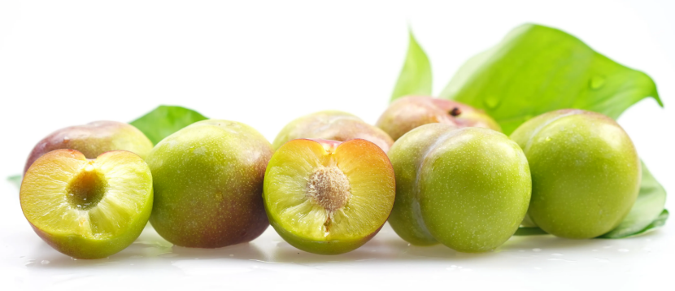



京改版 数学9年级下册
A组 第1部分

(一)旋转中的常见模型
(二)折叠问题的常见题型
(三)三个重要的“将军饮马”模型
(四)有放回与无放回的概率问题
(五)概率中的跨学科试题

第2部分见另一份资料

(一)
旋转中的常见模型
模型一 手拉手模型
1.如图,等腰△ABC中,AB=AC,将△ABC绕点A逆时针旋转得到△AB'C',连接BB',CC',它们交于点M
(1)求证:BB'=CC';
(2)若∠BAC=50°,求∠BMC的度数.
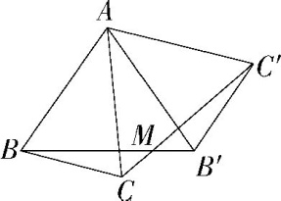

模型二 半角模型
2.如图,点M、N分别在等边△ABC的两边AB、AC所在的直线上,点D为△ABC外一点,且∠MDN=60°,∠BDC=120°,BD=CD.
(1)如图1,点M、N分别在边AB、AC上,BM=CN=2,则MN= ;
(2)如图2,点M、N分别在边AB、AC上,BM≠CN,试猜想BM、CN、MN之间的数量关系,并加以证明.

图1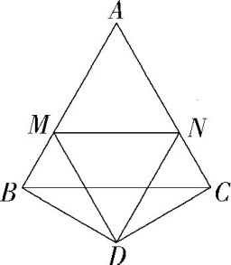 图2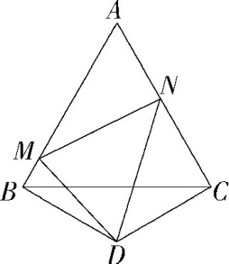

3. 阅读下列材料:
问题:如图1,已知正方形ABCD中,E、F分别是BC、CD边上的点,且∠EAF=45°.判断线段BE、EF、FD之间的数量关系,并说明理由.
小明同学的想法:已知条件比较分散,可以利用旋转变换将分散的已知条件集中在一起.于是他将△DAF绕点A顺时针旋转90°,得到△BAH,然后通过证明三角形全等可得出结论.
请你参考小明同学的思路,解决下列问题:
(1)图1中线段BE、EF、FD之间的数量关系是 ;
(2)如图1,已知正方形ABCD的边长为5,E、F分别是BC、CD边上的点,且∠EAF=45°,AG⊥EF于点G,则AG的长为 ,△EFC的周长为 ;
(3)如图2,已知△AEF中,∠EAF=45°,AG⊥EF于点G,且EG=2,GF=3,求△AEF的面积.
图1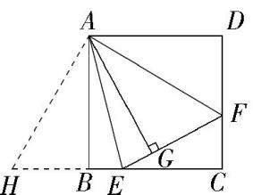 图2 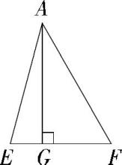

模型三 鸡爪模型
4.如图1,P为正方形ABCD内一点,且PA∶PB∶PC=1∶2∶3,求∠APB的度数.
小明同学的想法:不妨设PA=x,PB=2x,PC=3x,设法把PA、PB、PC集中在一起,于是他将△BCP绕点B顺时针旋转90°得到△BAE(如图2),然后连接PE,问题得以解决.
(1)图2中∠APB= °.
(2)请参考小明同学的方法,解决问题.
如图3,P是等边△ABC内一点,PA∶PB∶PC=3∶4∶5,求∠APB的度数.
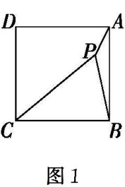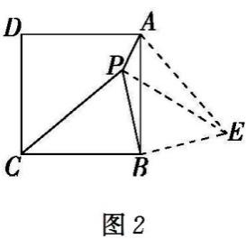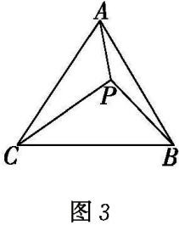
(二)
折叠问题的常见题型
题型一 求角度
1.如图,在▱ABCD中,将△ADC沿AC折叠后,点D恰好落在DC的延长线上的点E处.若∠B=58°,则∠CAD的度数为( )
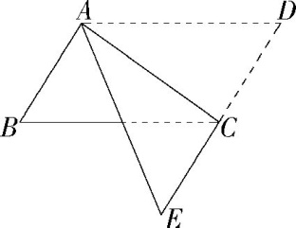
A.42° B.38° C.32° D.58°
2，如图,在△ABC中,点D是BC边上的一点,∠B=50°,∠BAD=26°,将△ABD沿AD折叠得到△AED,AE与BC交于点F,则∠AFC= °.
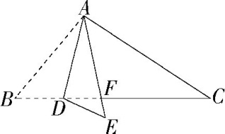
3，已知一张三角形纸片ABC如图甲所示,其中AB=AC.将纸片沿过点B的直线折叠,使点C落到AB边上的点E处,折痕为BD(如图乙),再将纸片沿过点E的直线折叠,点A恰好与点D重合,折痕为EF(如图丙).在原三角形纸片ABC中,∠ABC的度数为 °.

图甲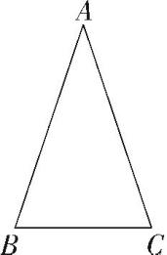 图乙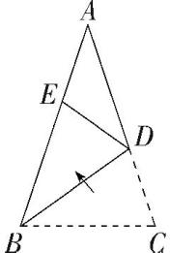 图丙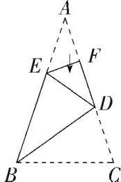
题型二 求线段长
4，如图,将矩形纸片ABCD折叠,使边DC落在对角线AC上,折痕为CE,且D点落在对角线AC上的点D'处,若AB=3,AD=4,则ED的长为( )
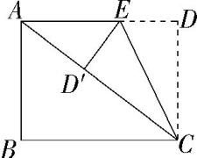
A.$\frac{4}{3}$ B.3 C.1 D.$\frac{3}{2}$
5，如图,在四边形纸片ABCD中,AD∥BC,AB=10,∠B=60°,将纸片折叠,使点B落在AD边上的点G处,折痕为EF,若∠BFE=45°,则BF的长为 .
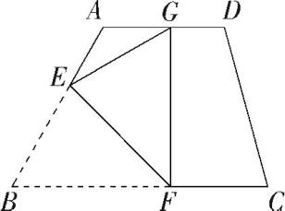
6，如图,在矩形ABCD中,AB=2,AD=$\sqrt{7}$,动点P在矩形的边上沿B→C→D→A运动.当点P不与点A、B重合时,将△ABP沿AP对折,得到△AB'P,连接CB',则在点P的运动过程中,线段CB'的最小值为 .
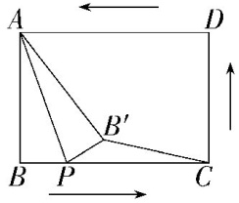

7，如图,在△ABC中,∠A=90°,BC=5,AC=3,现将△ABC折叠,使点B
与点C重合,求折痕DE的长.
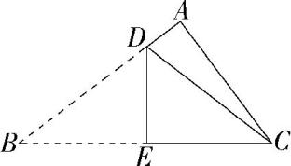

题型三 求图形的周长或面积
8，如图,在矩形ABCD中,E是CD边上的一点,将△BCE沿BE所在直线折叠,点C落在AD边上的点F处,过点F作FG∥CD交BE于点G,连接CG.若AB=6,AD=10,则四边形CEFG的面积是( )
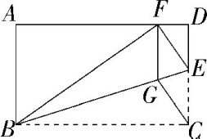
A.$\frac{20}{3} B.\frac{10}{3}$ C.20 D.10
9，如图,将等边△ABC折叠,使点C落在AB边上的点D处,折痕为EF,点E,F分别在AC和BC边上.若AC=8,AD=2,则△AED的周长为 ,$\frac{CE}{CF}$的值为 .
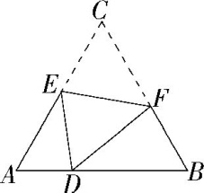
题型四 判断图形形状或线段(角)间的数量关系
10，如图,对正方形纸片ABCD进行如下折叠:
①先对折,使AB与CD重合,得到折痕EF;
②折叠纸片,使得点A落在EF上的点H处,点D也落在EF上的点H处,沿BH和CH剪下△BCH.
判定△BCH为等边三角形的依据是( )
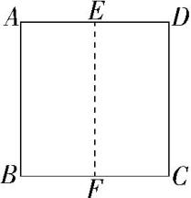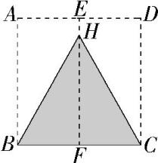
A.三个角都相等的三角形是等边三角形
B.有两个角是60°的三角形是等边三角形
C.三边都相等的三角形是等边三角形
D.有一个角是60°的等腰三角形是等边三角形
11，如图,将Rt△ABC折叠,使直角顶点C落在斜边AB上的点E处,折痕为BD,连接CE,现有以下结论:①DE⊥AB;②BC=BE;③BD平分∠ABC;④△BCE是等边三角形;⑤BD垂直平分EC.其中正确的结论是( )
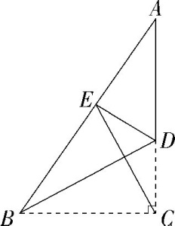
A.①②③ B.②③ C.①②③④ D.①②③⑤
12，如图,AD是△ABC的中线,∠ADC=45°,把△ADC沿AD折叠,使点C落在点C'的位置,连接BC',则△BDC'的形状是 .
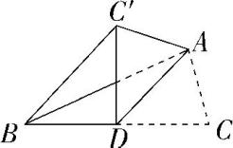
(三)
三个重要的“将军饮马”模型
模型一 两定一动(一次对称)
1，在平面直角坐标系xOy中,A(1,3),B(3,-1),点P在y轴上,当PA+PB取得最小值时,点P的纵坐标为( )
A.$\frac{4}{3} B.\frac{5}{3}$ C.2 D.$\sqrt{5}$
2，在△ABC中,AC=BC=4,∠ACB=90°,D是AC边的中点,E是AB边上一动点,连接EC,ED,则ED+EC的最小值是( )
A.2$\sqrt{10} B.\sqrt{10}$ C.2$\sqrt{5} D.\sqrt{5}$
3，如图,在平面直角坐标系中,点A(-2,2),B(2,1),点P(x,0)是x轴上的一个动点.结合图形,得出式子$\sqrt{\text{(}x+2{\text{)}}^{2}+4}+\sqrt{\text{(2-}x{\text{)}}^{2}+1}$的最小值是( )
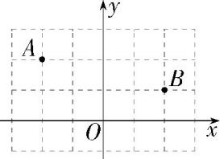
A.3 B.$\sqrt{17}$ C.5 D.2$\sqrt{2}+\sqrt{5}$
4，如图,在△ABC中,AB=AC,边AC的垂直平分线MN分别交AB,AC于点M,N,点D是边BC的中点,点P是MN上任意一点,连接PD,PC,若∠A=α,∠CPD=β,当△PCD的周长取到最小值时,α,β之间的数量关系是 .
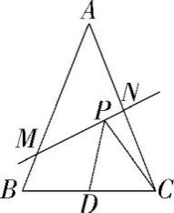
5.如图,抛物线y=ax²+2x-3a经过A(1,0)、B(b,0)、C(0,c)三点.
(1)求b,c的值;
(2)在抛物线的对称轴上找一点P,使PA+PC的值最小,求点P的坐标.
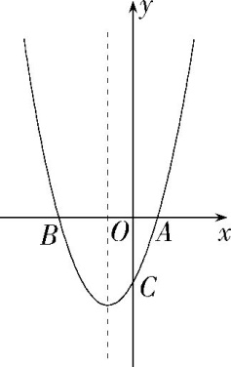

模型二 一定两动(两次对称)
6.如图所示,∠ABC=30°,∠ABC内有一点P,点P到点B的距离为10 cm,在BA、BC边上各取一点P₁、P₂,使△PP₁P₂的周长最小,并求出这个最小值.(保留作图痕迹,并说明结果)
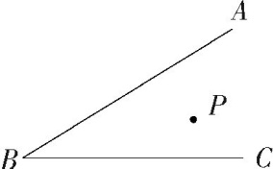

模型三 建桥模型(平移型)
7.河的两岸是平行的,A,B是位于河两岸的两个车间(如图),要在河上造一座桥,使桥垂直于河岸,并且使A,B间的路程最短,确定桥的位置的方法:作A到河岸的垂线,分别交河岸PQ,MN于F,G.在AG上取AE=FG,连接EB,EB交MN于D.在D处作到对岸的垂线DC,垂足为C,那么DC就是造桥的位置.请说出桥造在CD位置时路程最短的理由,也就是(AC+CD+DB)最短的理由.
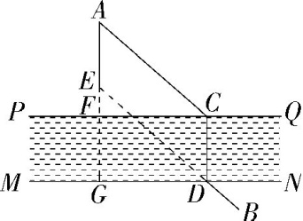

(四)
有放回与无放回的概率问题
类型一 有放回的概率问题
1，有四张完全一样且正面分别写有汉字“清”“风”“朗”“月”的卡片,将其背面朝上并洗匀,从中随机抽取一张,记下卡片正面上的汉字后放回,洗匀后再从中随机抽取一张,则抽取的两张卡片上的汉字相同的概率是 .
2，一个不透明的袋子中装有四个小球,这四个小球上各标有一个数字,分别是1,1,2,3.这些小球除标有的数字外其他都相同.
(1)从袋中随机摸出一个小球,则摸出的这个小球上标有的数字是1的概率为 ;
(2)先从袋中随机摸出一个小球,记下小球上标有的数字后,放回,摇匀,再从袋中随机摸出一个小球,记下小球上标有的数字.请利用画树状图或列表的方法,求摸出的两个小球上标有的数字之积是偶数的概率.

类型二 无放回的概率问题
3，有一个从袋子中摸球的游戏,小红根据游戏规则画出了如图所示的树状图,则此次摸球的游戏规则是( )
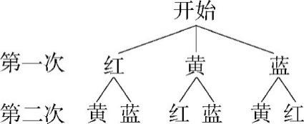
A.随机摸出一个球后放回,再随机摸出1个球
B.随机摸出一个球后不放回,再随机摸出1个球
C.随机摸出一个球后放回,再随机摸出2个球
D.随机摸出一个球后不放回,再随机摸出2个球
4，从2名男生和2名女生中任选2名学生参加志愿者服务,那么选出的2名学生中至少有1名女生的概率是 .
5，中国古代的“四书”是指《论语》《孟子》《大学》《中庸》,它是儒家思想的核心著作,是中国传统文化的重要组成部分,若从这四部著作中随机抽取两本(先随机抽取一本,不放回,再随机抽取另一本),则抽取的两本恰好是《论语》和《大学》的概率是 .
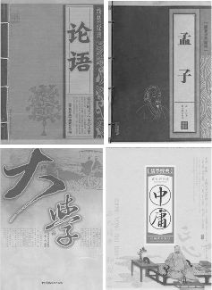
以上内容仅为本文档的试下载部分，为可阅读页数的一半内容。如要下载或阅读全文，请访问：https://d.book118.com/897032024133006031

